La profesión de gerente de proyectos
Lorenzo Caldentey L.*

Antes de entrar propiamente en el tema objeto de este artículo es necesario establecer lo más claramente posible qué se entiende por "gerencia de proyectos" de manera que, siendo palabras de uso común, no generen confusión entre los diferentes lectores al interpretarlas según su propia experiencia.
El concepto de "Gerencia de Proyectos" proviene de una traducción directa del concepto norteamericano Project Management, definido por el Project Management Institute (PMI) como
La aplicación de conocimientos, pericias, herramientas y técnicas en las actividades de los proyectos de manera que se cumplan o excedan las expectativas o necesidades de los individuos u organizaciones que están involucrados o afectados por el proyecto.
Es necesario ahora determinar que se entiende por Project y así definir que significará su traducción a Proyecto. Nuevamente de acuerdo con el PMI, Proyecto es "Un esfuerzo temporal realizado para crear un producto o bien único". Destacan en la definición las dos características fundamentales de los proyectos: a) son temporales, es decir tienen principio y fin y se diferencian de los trabajos operacionales que son continuos y permanentes; b) son únicos, es decir nunca se repiten, nunca dos proyectos son iguales y así también se diferencian de los trabajos operacionales que son rutinarios y repetitivos.
En cuanto a la palabra Management, el Diccionario Cuyás la traduce como: "manejo, gobierno, dirección, administración; en el medio comercial: gerencia, gestión,
...". Es fácil ver que la traducción por la palabra "Gerencia" no es la mas apropiada, ya que el uso no es para el ámbito comercial y este término, en el medio venezolano, tiende mucho más a representar una posición, un status, más que un oficio. Indudablemente que haber elegido términos
tales como "Manejo, Administración, Dirección de Proyectos" habría sido mas conveniente y hubiera facilitado el que al oír el término se pensara que es un tipo de actividad y no una descripción de posición empresarial.
De acuerdo con lo anterior se puede establecer que un Gerente de Proyectos es la persona responsable de aplicar los conocimientos, pericias, herramientas ytécnicas en las actividades de los proyectos para cumplir, en definitiva, con los objetivos del mismo.
Si se busca entender un poco más este concepto, puede formularse la pregunta: ¿Cuál es el ámbito del trabajo de un gerente de proyecto?: El desarrollo de un nuevo producto o servicio, el cambio de la estructura o el estilo de una organización, el diseño de un nuevo vehículo de transporte, el desarrollo de un nuevo sistema de información, la construcción de un edificio o instalación, la organización de un evento, etc. En definitiva, toda la infraestructura sobre la que se mueve la sociedad es producto de algún proyecto, que fue ejecutado bajo responsabilidad de alguien, se haya llamado o no, Gerente de Proyecto.
Dado que la mayor parte de los proyectos se terminan y funcionan, pareciera obvio que el gerente del proyecto correspondiente cumplió con los objetivos del mismo. Sin embargo se ha definido anteriormente que esos objetivos se basan en que se cumplan o excedan las expectativas o necesidades de los individuos u organizaciones que están involucrados o afectados por el proyecto. Estas expectativas o necesidades suelen presentarse como requerimientos de ejecución: en el menor tiempo posible, al menor costo, con las características específicas que deseaba el cliente y con la calidad requerida. El hecho de
* Ingeniero Civil de la UCAB. Actualmente ejerce el cargo de Vice- rector administrativo de la UCAB.

Tekhne - Revista de Ingeniería N² 1 / 1996

estar funcionando no garantiza ninguna de estas características, ni siquiera la de que cumple con las expectativas del cliente ya que las mismas pudieron ser diferentes a lo que al final se obtuvo.
Son muchos los que están convencidos de que la gran mayoría de los proyectos que se han ejecutado en el pasado no fueron gerenciados de manera que se cumpliera con los objetivos que se plantearon en su concepción. Sin embargo, nunca se podrá saber. Esa característica tan particular de los proyectos, de ser únicos, de nunca poderse repetir, ya que aunque no fuera más que por ejecutarse en diferente época ya sería diferente, hace imposible el poder establecer un proyecto patrón para medirse en relación a él.
Ahora bien, si todo lo que existe es en definitiva un producto de la ejecución de un proyecto, es indudable que los gerentes de proyecto tienen un impacto muy evidente en la sociedad, y pareciera lógico que la sociedad exigiera que sean, al menos, profesionales. Al decir esto no se pretende establecer que debe ser un egresado universitario que tiene un título de licenciado y al cual normalmente se le denomina un profesional. Se trata de indicar que debe ser una persona que por su conocimiento, experiencia y educación tiene los principios, métodos, técnicas y pericias para lograr completar el conjunto de tareas que conforman la ejecución del proyecto. La traducción de la Introducción al trabajo titulado: Project Management: A Profession to Serve, escrito por John R. Adams, Ph.D. y Mr. Alan Mills, presenta claramente esta situación:
Una profesión de Gerencia de Proyectos. Un sueño para algunos, un objetivo para otros y un término relativamente desconocido para una gran mayoría de los gerentes, e incluso de los gerentes de proyecto, del mundo actual. Este vocablo ha estado en uso extensamente en la literatura propia de la gerencia de proyectos desde los últimos años de la década de los 70, y es en esa época cuando un grupo de ejecutivos del Project Management Institute (PMI), apoyados por un pequeño grupo de miembros del mismo, expresaron su preocupación sobre las condiciones que presentaba en aquel momento el nivel de profesionalismo dentro del campo de la Gerencia de Proyectos, el cual actualmente todavía perdura ampliamente.
Esta inquietud no es sobre la falta de profesionalismo dentro de este campo, ya que la mayor parte de los gerentes de proyecto han sido entrenados y educados técnicamente antes de involucrarse en la gerencia de proyectos y aportan los conceptos de su profesión al área de la gerencia de proyectos, desde diversos campos técnicos. De hecho, esta es la verdadera razón de la preocupación. No existía un conjunto de estándares profesionales definidos específicamente para el campo de

la gerencia de proyectos. Lo que hacia resaltar esta inquietud entre este grupo inicial del PMI era precisamente reconocer que cualquiera, independientemente de su experiencia de trabajo, de su educación, y peor aún, con la ausencia de ambas, podía ser un gerente de proyecto por el simple hecho de invocar el título. No existía ningún estándar que permitiera definir cuales eran las calificaciones que debía tener un gerente de proyectos.
Como respuesta a esta y otras preocupaciones, el PMI estableció un programa multifacético diseñado para 'mejorar el profesionalismo en gerencia de proyectos' y, por último, desarrollar una profesión reconocida de gerencia de proyectos.
Muchas veces se ha dicho que la carrera de gerencia de proyectos es una carrera accidental. Muchos han entrado en ella simplemente porque alguien los señaló con el dedo y les dijo: "tu debes encargarte de resolver este problema". Hay una enorme afinidad entre ejecutar un proyecto y resolver un problema. Esa persona asignada debería tener la capacidad y preparación para resolver ese tipo de problemas. Casi siempre se ha considerado que la licenciatura universitaria es la base suficiente y necesaria para cumplir con esa misión y eso conlleva a seleccionar al mejor ingeniero eléctrico para un proyecto de una subestación eléctrica, o a un médico para un proyecto de trasplante de riñones, o a un sicólogo para un proyecto de cambio de conducta en una organización.
No es que esta visión esté totalmente errada, sino que está parcializada hacia una sola de las necesidades de conocimiento del responsable de un proyecto. Cuesta mucho imaginar que el gerente del proyecto no tenga la capacidad técnica como para entender a cabalidad la esencia del proyecto que va a manejar, pero lo que si es totalmente cierto es que las actividades que va a desarrollar y las funciones que tendrá que ejercer no van a estar precisamente dentro de ese campo técnico.

Funciones fundamentales
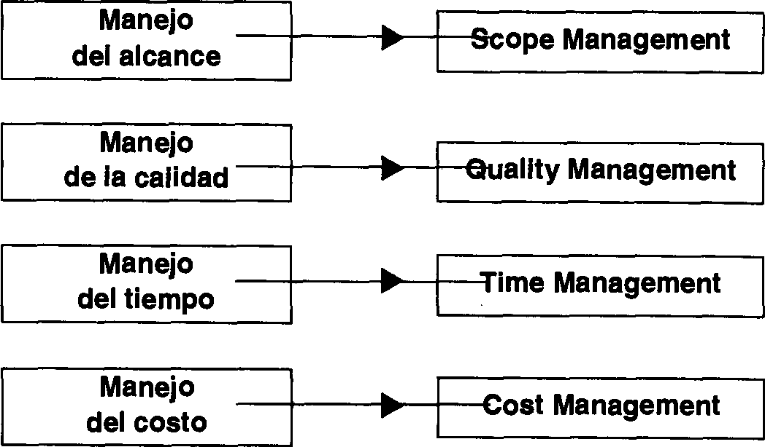
Manejo del alcance
cope Management
Manejo de la calidad
uallty Management
Manejo del tiempo
Time Management
Manejo del costo
Cost Management

La profesión de gerente de proyectos

La figura anexa presenta cuales deben ser sus funciones fundamentales: Se requiere que maneje el alcance del proyecto, con su definición original y con todos los cambios que inexorablemente se producirán durante su ejecución. Es necesario que controle la calidad de manera que se cumplan adecuadamente todos los objetivos del proyecto que se deben corresponder con lo esperado por el cliente del mismo. Debe gerenciar el tiempo, es decir el avance del proyecto en el tiempo, en base a un plan perfectamente elaborado, consciente de que hay una alta probabilidad de que el mismo no pueda cumplirse exactamente como está planteado ya que no es factible controlar el futuro. Finalmente es necesario que pueda manejar el costo del proyecto, es decir, los fondos asignados de manera que garanticen la total ejecución del proyecto o en todo caso que permita hacer las modificaciones adecuadas para lograr un producto que tenga utilidad.
Estas funciones, que son la esencia de un buen proyecto, pueden resumirse en que debe ejecutarse en el tiempo previsto, con el presupuesto asignado y con la calidad requerida por el cliente.
Para que las funciones anteriores puedan ser llevadas a efecto, el gerente del proyecto debe servirse de otras funciones que le dan el apoyo requerido.

Funciones de apoyo
Tiene que manejar aspectos como: la información las comunicaciones, sin las cuales no hay posib coordinación de actividades múltiples; los procesos c contratación de bienes y servicios, que son esenciales E todo proyecto, ya que por su carácter temporal, nun( debe tener como recursos propios más de los necesario para dirigir y gobernar el proyecto, entregando a tercer( la ejecución de muchas de las actividades o tareas; 1~ relaciones humanas en un equipo interdisciplinario E que cada quien está haciendo lo que está haciendo p primera vez para el proyecto, y que consecuentemen requiere de una gran unión y sentido de colaborad( entre todos los integrantes del equipo de manera qt todos tengan como objetivo propio el objetivo del proyect y el riesgo bajo las condiciones de incertidumbr seleccionando continuamente alternativas que traten minimizar la posibilidad de ocurrencia de eventos qt puedan llevar a una situación de peligro al proyecto.
Es decir, el gerente de proyectos debe ten, conocimientos en el campo técnico, manejar IE
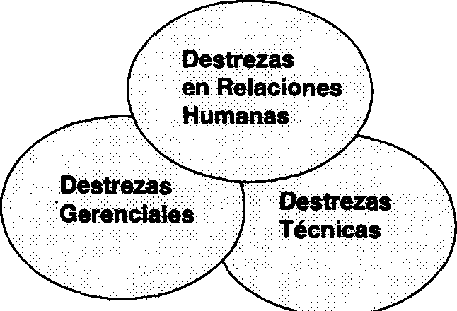herramientas gerenciales propias a los proyectos y ten las destrezas adecuadas para lograr a través de si relaciones humanas que el equipo de proyecto traba hacia el objetivo común.

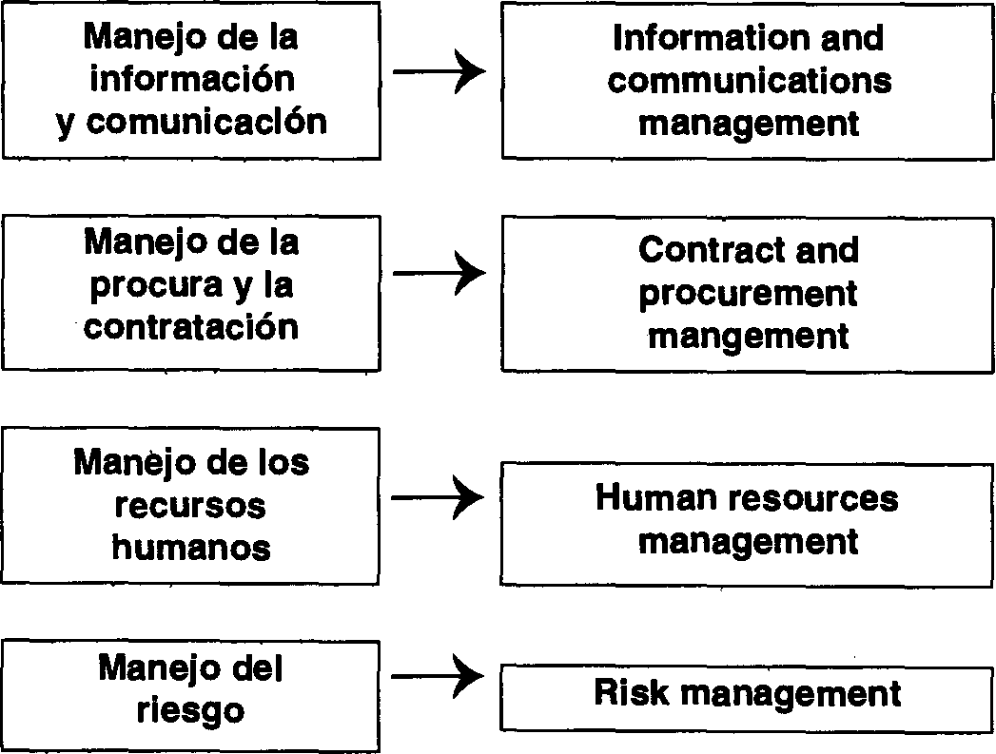
No es fácil establecer cual de los tres círculos debe predominar, pero si parece evidente que no es el técnico. Incluso hay proyectos en que la especificación de esa destreza es de una gran vaguedad: ¿Cuál debe ser la preparáción técnica del gerente del Proyecto de las Olimpiadas de Atlanta? deportista, ingeniero, médico, abogado, economista o simplemente no importa. Es evidente que esa formación profesional no será la clave para el éxito del evento mundial.
Si fuese necesario en algún momento jerarquizar los tres tipos de destrezas, en términos generales, debería colocarse a las relaciones humanas primero, la destrezas gerenciales después y las técnicas de último. El objetivo fundamental del gerente de proyectos es lograr que la

Tekhne - Revista de Ingeniería N² 1 / 1996

gente involucrada en el mismo haga su trabajo, cumpla con su tarea. Es lograr, cual director de orquesta, que cada músico toque su instrumento en el momento oportuno, sin que él tenga nunca que tocar ninguno.
Por lo tanto es necesario preparar al personal técnico para que adquiera esas destrezas gerenciales en el área de proyectos y de relaciones humanas y así en vez de tener gerentes de proyectos accidentales, se pueda contar con profesionales de la gerencia de proyectos.
Cabe preguntarse ahora si realmente está definida esta profesión. Para ello se debe determinar cuales son las características generalmente aceptadas de una profesión:
- Debe existir un conjunto de conocimientos definido, que permita establecer qué es lo que se supone que debe saber el profesional correspondiente.
- Debe existir un grupo de estándares establecidos para poder entrar en la profesión y un sistema para autenticar dichos estándares.
- Debe existir una organización profesional que agrupe a un sus miembros y cuya misión sea esencialmente de servicio.
- Debe existir un código de ática que regule el comportamiento de estos profesionales.
En el caso de gerencia de proyectos estos elementos existen, en muchos países, a nivel tanto nacional como internacional. No es la intención de este artículo hacer propaganda sobre entes específicos pero para demostrar que la profesión de gerencia de proyectos es ya una realidad internacional se considera conveniente dar a conocer la existencia y características del Project Management Institute (PMI), cuya misión es precisamente ser la asociación técnica y profesional reconocida por su liderazgo en el avance del estado del arte de la gerencia de proyectos. Además de esta organización existen otras como IPMA (International Proyect Management Association) en Europa, además de otras asociaciones de tipo local en diferentes países. Sin embargo ninguna tiene la magnitud ni el tipo de desarrollo a que ha llegado el PMI, por lo que realmente puede vanagloriarse de ejercer realmente el liderazgo en este campo. Para la década de los años 90 el PMI tiene como meta fundamental el promover y desarrollar un verdadero sentido de profesionalismo en la práctica de la gerencia de proyectos 9n todas sus áreas de aplicación.

A los efectos de demostrar la existencia de los elementos antes indicados, que generalmente caracterizan a una profesión, se debe destacar que el PMI ha publicado a principios de este año la tercera versión de A Guide of the Project Management Body of Knowledge (PMBOK) , la cual presenta de manera totalmente sistémica los procesos que se requieren para manejar un proyecto y que constituyen la esencia de los conocimientos que debe tener un gerente de proyectos. La versión anterior es de 1987. Esos conocimientos están englobados dentro de las ocho áreas indicadas anteriormente, a las que se adiciona una novena de "Project Integration Management", considerando los procesos de integración requeridos entre las otras ocho especialidades.
Adicionalmente el PMI ha establecido un procedimiento, a través de análisis de credenciales en educación, experiencia y servicio, junto con un examen sobre los diferentes tópicos del PMBOK, para otorgar el certificado de Project Management Professional (PMP) a los que quieren ser reconocidos como profesionales de la gerencia de proyectos. Esta acreditación hoy en día es sustentada por empresas como AT&T, National Cash Register, Anderson Consulting, entre otras, que exigen a sus gerentes de proyectos tener la certificación de PMP dada por el PMI.
El PMI tendrá para finales del presente año más de
23.000 miembros, cuando en 1990 apenas llegaban a
7.000. El 75% son de Estados Unidos. Están conformados en 74 capítulos de los cuales hay 18 fuera de USA, siendo uno de ellos el de Venezuela. Por supuesto ha publicado un Código de Ética para la profesión de Gerencia de Proyectos, el cual está incluido en el PMBOK.
Con esta información sobre el PMI lo que realmente se quiere establecer es que existe en forma real y tangible la profesión de gerente de proyectos, y que no existe justificación alguna para que, al tener que llevar a efecto un nuevo proyecto, una vez establecida su viabilidad, en el momento de seleccionar a la persona que se responsabilizará por su ejecución, no se busque a quien tenga como profesión la gerencia de proyectos y sólo se considere a los que tengan las cualidades técnicas que más puedan asemejarse a ese proyecto.
Si en esa búsqueda no se consigue a nadie que tenga esas características es oportuno tomar conciencia de que es necesario propiciar la formación de recursos humanos en esta área.

